HISTORIA DE USUARIO

DIRECCIÓN DE TECNOLOGÍAS E INFORMACIÓN
AREA REQUIRENTE: | Tecnologías e Información
SISTEMA / APLICATIVO: | Sistema provincial integral para la gestión de los GAD’s
TITULO DEL PEDIDO: | Administración de Usuarios, Roles y Cambio de Contraseña
TIPO DE REQUERIMIENTO: | NUEVO DESARROLLO ( X )  MEJORA / ACTUALIZACION ( )

PERSONAL DESIGNADO
Nombre |  | Cargo | Información de contacto  Correo electrónico / Teléfono
Lenin Marcelo Illapa Flores |  | Analista Informático 5 | LIllapa@congope.gob.ec
Nota. 2. Indicar el nombre del personal que validará el funcionamiento correcto del sistema luego del desarrollo.

DESCRIPCIÓN DEL REQUERIMIENTO
Desarrollar una funcionalidad robusta para administrar usuarios y roles dentro de la aplicación, que incluya las siguientes capacidades:
Alta de usuarios: Permitir la creación de nuevos usuarios en el sistema.
Baja de usuarios: Facilitar la eliminación o desactivación de usuarios existentes.
Reset de contraseñas: Implementar un mecanismo para que los administradores puedan resetear las contraseñas de los usuarios.
Asignación de roles: Permitir la asignación de roles específicos como "administrador" y "solo lectura", y acceso especifico a pantallas
Modificación de roles: Facilitar la actualización de roles asignados a los usuarios.
Eliminación de roles: Permitir la eliminación de roles obsoletos o no utilizados.
Control de acceso: Establecer políticas que controlen el acceso y los permisos en diferentes pantallas y módulos según los roles asignados.
Seguridad: Asegurar que solo los usuarios con los permisos adecuados puedan acceder a ciertas funcionalidades.
Funcionalidad segura para el cambio de contraseña: Proporcionar una opción segura para que los usuarios puedan cambiar su contraseña desde el sistema.
Integración con nómina: Implementar una funcionalidad para que los funcionarios que se den de alta en nómina automáticamente tengan acceso a un perfil de usuario sin privilegios a los módulos contables.
La funcionalidad debe garantizar la seguridad, facilidad de uso y flexibilidad para adaptarse a las necesidades cambiantes de la organización. Además, es crucial proporcionar una interfaz intuitiva para los administradores del sistema, facilitando la gestión eficiente de usuarios y roles.
Nota. 3. Especificar claramente el requerimiento

FLUJO NORMAL

Dar de Alta Usuario:
- Cuando se ingresa un nuevo servidor en el módulo de nómina, el sistema crea automáticamente un usuario para el nuevo empleado, dándole acceso básico sin privilegios específicos (Ej.: Datos Personales, Declaración de Gastos Personales, Solicitud de anticipo de sueldo, Requerimiento de insumos, Consulta de Rol de Pagos, Consulta de Anticipo de Sueldo, etc.).
- El administrador accede al módulo de administración de usuarios para habilitar accesos exclusivos a módulos específicos del sistema financiero, según sea necesario.
- Una vez que el administrador ha asignado los permisos adecuados, el nuevo usuario ya puede ingresar al sistema con sus credenciales y los accesos correspondientes.
Dar de Baja Usuario:
- Si un servidor es desvinculado de la institución a través del módulo de nómina, su acceso como usuario del sistema se desactiva automáticamente.(director en nomina)
- El usuario ya no podrá acceder al sistema a menos que sea reactivado en el módulo de nómina.
Resetear Contraseña:
- El administrador(persona encargada en nomina) selecciona la opción de resetear contraseña para un usuario específico.
- Se genera una nueva contraseña temporal y se notifica al usuario por correo electrónico.
Administrar Roles (Específicos para el sistema financiero):
- El administrador(persona encargada en financiero)) accede al módulo de administración de roles para el sistema financiero.
- Puede ver la lista de roles existentes y sus respectivos permisos.
- Tiene la opción de editar permisos de roles existentes y eliminar roles no utilizados.
Habilitar roles de aprobación/desaprobación en pantallas (Específicos para el sistema financiero):
- El administrador accede al módulo de administración de roles.
- Puede ver la lista de permisos activados de acuerdo con el módulo y la pantalla.
- Tiene la opción de editar permisos aprobación y desaprobación existentes.

Cambiar Contraseña de Usuario Logeado:
- El usuario logeado accede a su perfil o a una sección específica para cambiar la contraseña.
- Ingresa su contraseña actual y luego la nueva contraseña deseada dos veces para confirmación.
- Confirma la acción de cambiar la contraseña.
Nota. 4. Flujo Actual se puede incluir capturas de pantalla

CASOS DE ERROR
CONDICION DEL EVENTO | ACCION A REALIZAR
Si el usuario intenta cambiar la contraseña con datos incompletos o incorrectos. | Mostrar mensajes de error claros indicando los problemas específicos.
Errores de conexión o errores del servidor. | Manejar adecuadamente para informar al usuario sobre el problema sin comprometer la seguridad.
Nota. 5. Indicar las posibles condiciones de error que podrían presentarse y cuál sería la alternativa de solución

CRITERIOS DE ACEPTACIÓN
- Para ser usuario del sistema ya sea como administrador, funcional o consulta, debe ser empleado de la institución, .
- Los usuarios pueden cambiar su contraseña desde una sección específica dentro del sistema.
- La funcionalidad de resetear contraseña para administradores y usuarios es efectiva y segura, esta opción debe estar activa únicamente si la configuración del sistema está realizada para ingresar con validación de tablas del sistema.
- Los cambios en roles y permisos se reflejan correctamente en el sistema después de ser modificados por el administrador.
- Se proporciona retroalimentación clara al usuario sobre el estado de las acciones realizadas, como éxito o fallo.
Nota. 6. Indicar cuales son las condiciones que debe tener el sistema para que sea aceptado

COMENTARIOS / OBSERVACIONES
- Implementar medidas de seguridad robustas para el cambio de contraseña, incluyendo políticas de contraseñas seguras y encriptación adecuada.
- Considerar la necesidad de un proceso de confirmación por correo electrónico para cambios importantes como el reseteo de contraseñas.
- Probar exhaustivamente todas las funcionalidades para garantizar que cumplan con los requisitos de seguridad y usabilidad del sistema.
Nota. 7. Si existieran, indicar comentarios u observaciones adicionales que deban ser considerados para el desarrollo del sistema

ANEXOS

Se muestran las pantallas del sistema actual para el manejo de los usuarios:

- PANTALLA PRINCIPAL DE USUARIOS

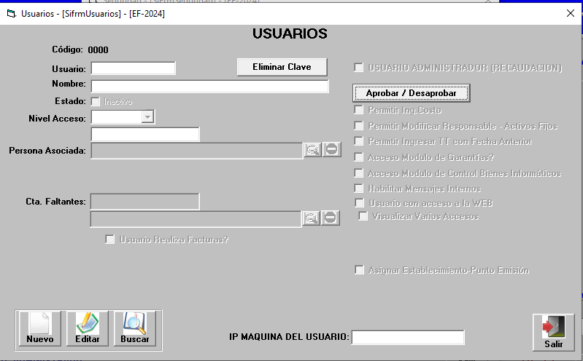

PANTALLA DE BUSQUEDA

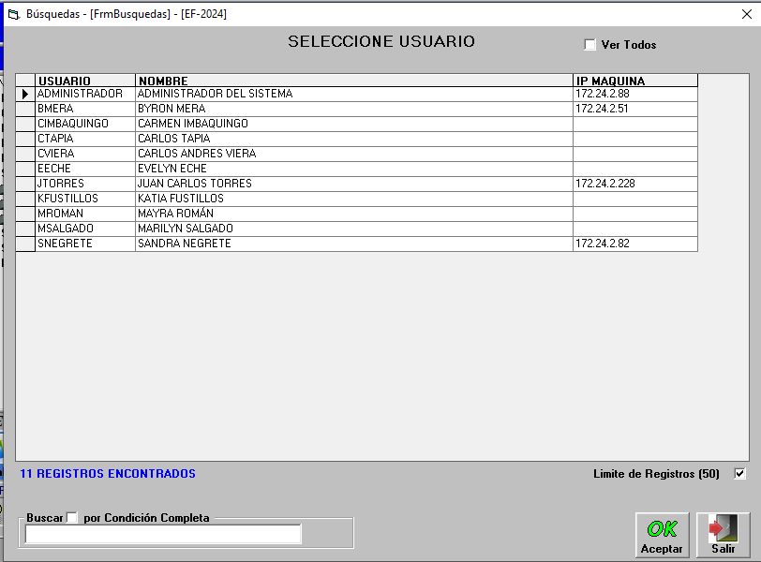

PANTALLA DE EDICIÓN

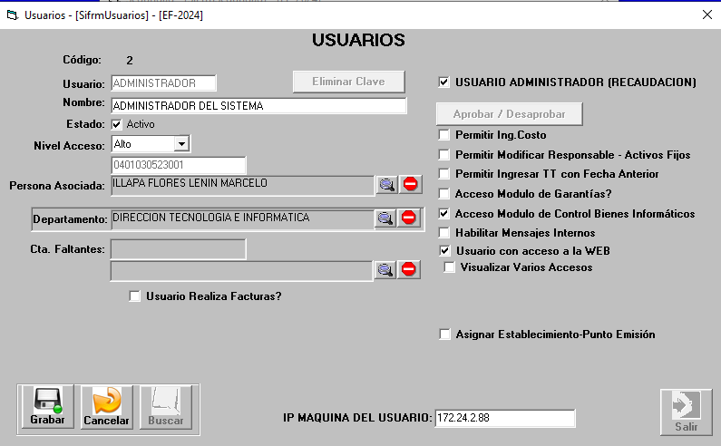

PANTALLA DE APROBACIÓN Y DESAPROBACIÓN

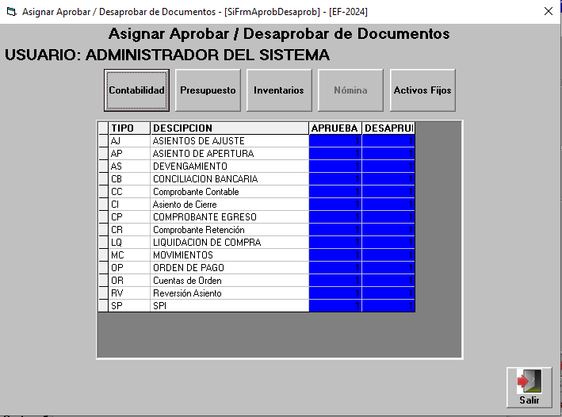

PANTALLA DE EDICION DE PERFILES

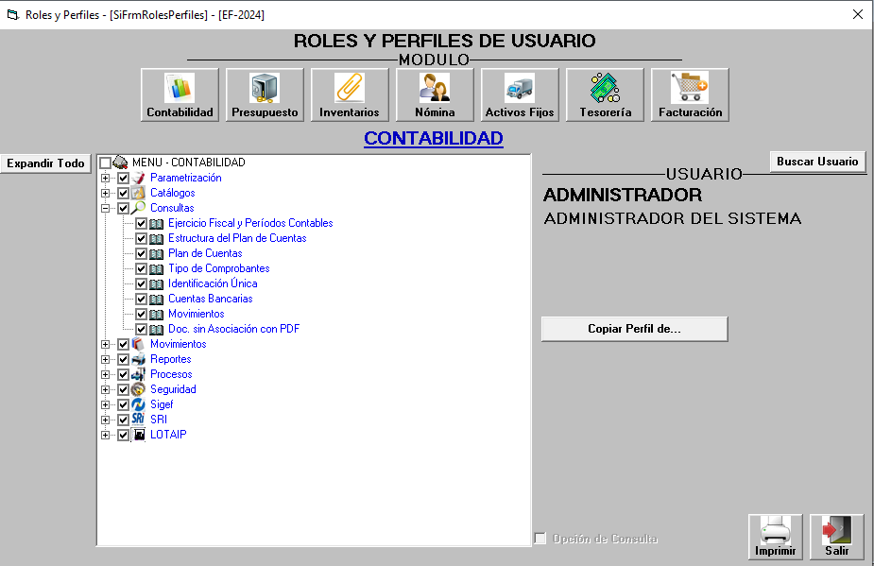

PANTALLA DE CAMBIO DE CONTRASEÑA

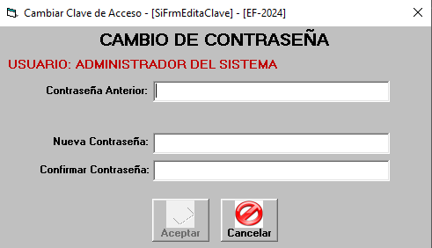

Nota. 8. Si existieran documentos que deban ser considerados previo el desarrollo (formatos, archivos u otros considerados necesarios)

FIRMAS
 | Nombres y Cargo | FIRMA
APROBADO POR | Marisol León  Director Financiero
REVISADO POR | Lenin Illapa  Analista Informático
ELABORADO POR | Javier Chillogallo  Profesional Contratado
Nota. 9. Si están varias personas involucradas en la elaboración y/o aprobación del documento, deben agregar más filas para las firmas respectivas

